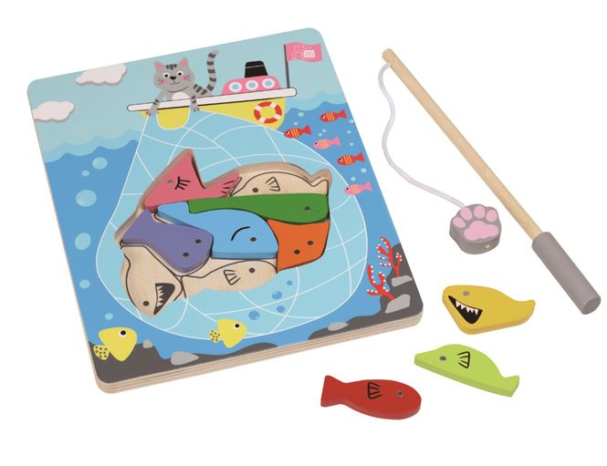**DD22181 Pomoc kočičce pochytat rybičky s magnetickou tužkou**

Dřevěný proutek s magnetem zavěšeným na provázku, na který se musí nachytat rybičky. Hra rozvíjí dítě ve dvou fázích. Jednak jde o soutěživou hru, kdo naloví pomocí magnetů připevněných na udičkách více rybiček a jednak vede dítě k přemýšlení, kdy má za úkol složit rybičky tak, aby do sebe znovu zapadaly.

Balení obsahuje: proutek s magnetem, 8 dřevěných rybiček, dřevěnou desku